**JOBSHEET 6**

**LAPORAN PRAKTIKUM DASAR PEMROGRAMAN**



Nama: Riovaldo Alfiyan Fahmi Rahman NIM: 2341720209

Kelas: 1B

Prodi: D4 Teknik Informatika



* 1. **Percobaan 1**

1. Buka code editor anda
2. Kemudian buat file baru dan beri nama Pemilihan1Percobaan125.java
3. Jangan lupa tambahkan library Scanner di bagian atas class
4. Jika sudah tulis code seperti gambar dibawah ini

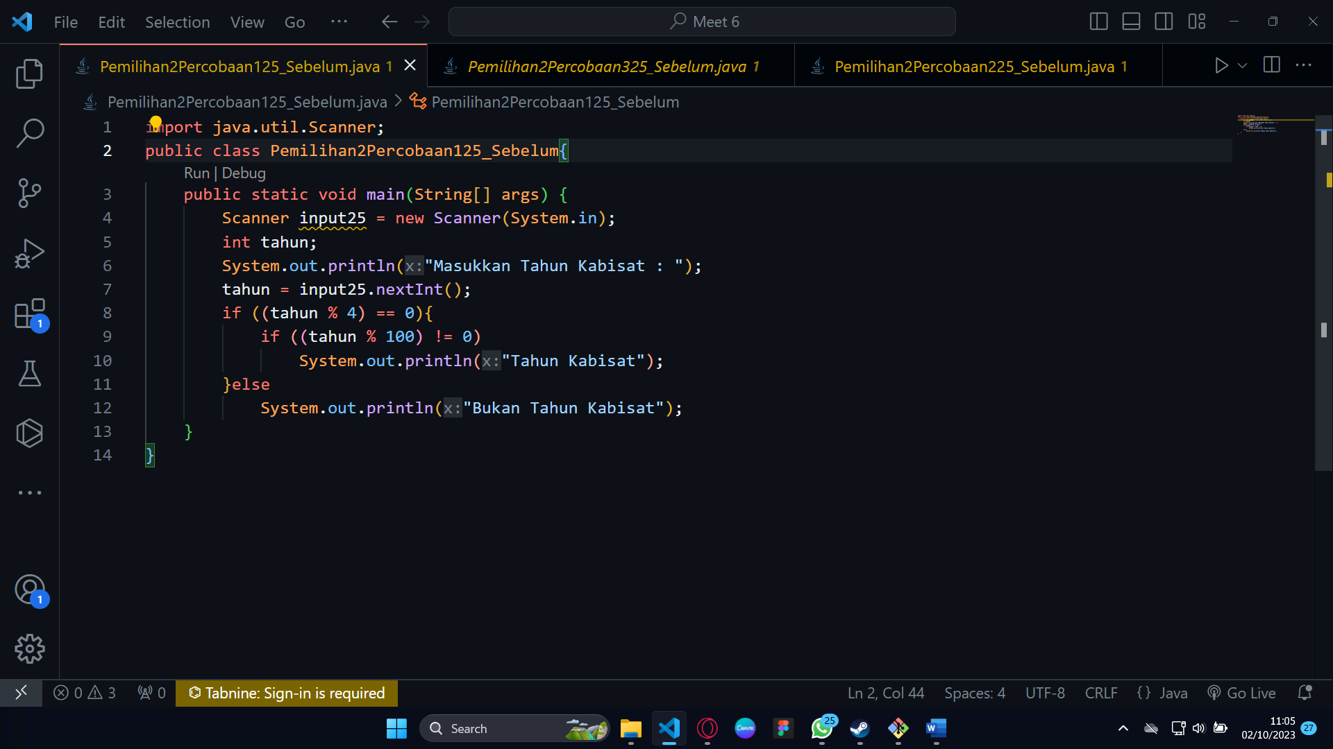

1. Jika sudah silahkan run dan lihat hasilnya seperti dibawah ini

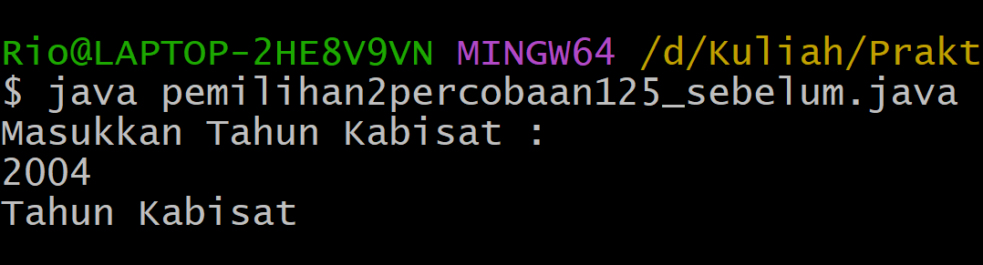

**Pertanyaan**

1. Bagaimana outputnya ketika diberikan input tahun 2100 ? Jelaskan! Bagaimana agar output sesuai dengan ketentuan (Tahun 2100 bukan tahun kabisat)

**Jawab :**

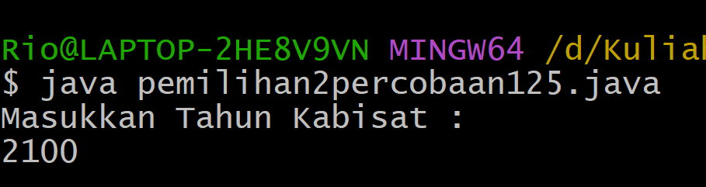

Untuk permasalahan kali ini terjadi karena dalam kode tersebut, sistem hanya memeriksa jika tahun adalah kelipatan 4, dan jika itu adalah tahun kabisat, sistem hanya memeriksa apakah tahun tersebut bukan kelipatan 100. Namun, ada beberapa aturan untuk tahun kabisat yaitu ;

**Jika tahun kelipatan 4, tetapi bukan kelipatan 100, maka itu adalah tahun kabisat.**

**Jika tahun kelipatan 100, tetapi juga kelipatan 400, maka itu adalah tahun kabisat.**

Dan kode agar outputnya sesuai adalah sebagai berikut :

2. Modifikasi program sesuai jawaban no 1 !

3. Push dan commit hasil modifikasi anda ke repository !

4. Tahun 2000 adalah kelipatan 4 dan kelipatan 100, tetapi tahun 2000 merupakan tahun kabisat, ketentuan tambahan (pengecualian) adalah ketika tahun kelipatan 100 dan juga kelipatan 400 maka tahun tersebut merupakan tahun kabisat. Modifikasi program untuk menyesuaikan ketentuan tersebut ! (selesaikan tanpa menggunakan operator logika)

5. Push dan commit hasil modifikasi anda ke repository !